Московский государственный технический университет имени Н.Э. Баумана

**ОТЧЕТ**

**Лабораторная работа №1**

Создание концептуальной модели данных для предметной области«Домашняя библиотека»

(вариант №99)

**Студент:** Иванов Пётр Степанович

**Группа:** ИБМ-34Б

**Преподаватель:** В.И. Артемьев

**Кафедра:** ИУ-5

Москва 2024

1. **Задание на моделирование данных**

Разработать каталог домашней библиотеки в виде реляционной базы данных.

* Атрибуты поиска книги:
  + тема, вид издания;
  + название издания и ключевые слова;
  + фамилия, имя (инициалы) автора, редактора, составителя, переводчика или художника;
  + название и местонахождения издательства;
  + год издания.
* Результаты поиска:
  + хранимые атрибуты книги (включая аннотацию, сведения об оригинале перевода);
  + место хранения книги (шкаф, полка);
  + текущий держатель (читатель) книги, его контакты.
* В библиотеке каждая книга присутствует *в одном экземпляре.*

В лабораторной работе требуется создать концептуальную модель данных Каталога домашней библиотеки. В отчёте должны быть представлены:

1. ER-диаграмма концептуальной модели данных (КМД);
2. таблица описания сущностей КМД;
3. таблица описания связей.
4. **Концептуальная модель данных «Домашняя библиотека»**

Для создания концептуальной модели данных «Домашняя библиотека» использован подход моделирования сверху-вниз. На основе анализа задания на разработку приложения и предметной области «Библиотека» по Методу Бахмана были выделены бизнес-сущности модели (табл.1) и определены их связи (табл. 2). Начальная версия КМД представлена в виде ER-диаграммы в нотации Мартина («вороньи лапки») (рис.1). Диаграмма создана с помощью настольного приложения yED.

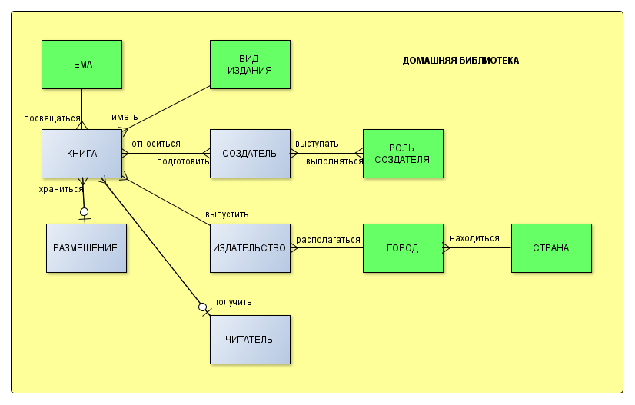

классификатор

реестр

**Рис. 1. ER-диаграмма КМД «Домашняя библиотека» в нотации «вороньи лапки»**

В КМД выделены 11 сущностей, позже добавлена ещё одна, итого 12. Из них 5 являются классификаторами: ТЕМА, ВИД ИЗДАНИЯ, РОЛЬ СОЗДАТЕЛЯ, ГОРОД и СТРАНА (см. табл.1).

КМД имеет 9 связей, из них две связи имеют тип «многие ко многим»: КНИГА – СОЗДАТЕЛЬ, СОЗДАТЕЛЬ – РОЛЬ СОЗДАТЕЛЯ, которые потребуют устранения на этапе создания ЛМД. Две связи типа «многие к одному»: КНИГА – РАЗМЕЩЕНИЕ, КНИГА – ЧИТАТЕЛЬ являются необязательными и альтернативными, т.е. эти связи взаимо-исключающие. Кроме того, на диаграмме приведены глаголы прямой и обратной связи (в неопределённой форме), а в таблице связей приведено описание связей в виде бизнес-правил связей с этими глаголами и модальными глаголами ДОЛЖЕН и МОЖЕТ.

**Таблица 1. Описание сущностей КМД «Домашняя библиотека»**



**Таблица2. Описание связей КМД «Домашняя библиотека»**

